Лекция Микропроцессорные модули в системах управления энергохозяйством

Принципы построения программно-технического комплекса
Программно-технический комплекс АСУ ТП (ПТК АСУ ТП) строится как иерархическая, распределенная система, работающая в темпе протекания технологического процесса, оснащенная средствами управления, сбора, обработки, отображения, регистрации, хранения и передачи информации. Принимается двух-/трехуровневая архитектура компоновки технических и программных средств.
К нижнему (полевому) уровню относятся все устройства, которые непосредственно связаны с объектом управления. Они обеспечивают сбор информации и выдачу команд управления.
- Микропроцессорные устройства (МП);
- Устройства сопряжения с объектом (УСО);
- Устройства оперативной блокировки разъединителей (ОБР);
- Стандартные полевые (промышленные) сети.
Средний уровень образуют устройства концентрации и синхронизации компонентов системы, а также средства обработки и передачи информации от устройств нижнего уровня на верхний уровень и от верхнего уровня на нижний уровень системы.
- Станционный контроллер связи и управления (СКСУ);
- Система единого времени (СЕВ);
- Локальная вычислительная сеть.
К верхнему уровню в общем случае относятся средства передачи, централизованного хранения и представления информации, а также АРМ оперативного и инженерно-технического персонала.
- Сервер АСУ ТП;
- Сервер телемеханики (ТМ);
- Автоматизированные рабочие места (АРМ).

Основные особенности системы

Модульный принцип компоновки комплекса
Открытая масштабируемая архитектура ПТК на основе международных стандартов (МЭК 60870-5-101/МЭК 60870-5-103/МЭК 60870-5-104/МЭК 601850/Modbus/Profibus)
Позволяет потребителю из полного набора технических средств выбрать необходимое. При этом сохраняется возможность расширения системы в дальнейшем и исключается использование специальных фирменных технологий в части технических, программных и сетевых решений.
Согласованное функционирование и информационная интеграция
Позволяет обмениваться информацией:
- c микропроцессорными защитами (ООО НПП «ЭКРА», ЗАО «РАДИУС Автоматика», ООО «НТЦ «Механотроника», ABB, ООО ИЦ «Бреслер», General Electric, Schneider Electric SA, AREVA T&D, SIEMENS AG и т.д.);
- c системами учета и контроля электроэнергии (SATEC Ltd., Schneider Electric SA, ООО «Эльстер Метроника» и т.д.);
- c устройствами локальной противоаварийной автоматики (МКПА и пр.);
- c системами регистрации аварийных событий (ООО ИЦ «Бреслер», НТЦ «ГОСАН», БАРС, ЗАО «НПФ «Энергосоюз» - БРКУ «Нева» и др.);
- c устройствами контроля качества электроэнергии (SATEC Ltd., ION, Ресурс-UF2 и др.).
Буферизация информации на всех уровнях системы
Повышает надежность системы и позволяет сохранять информацию в аварийных ситуациях.
Использование в максимальном объеме разработок отечественных фирм-производителей
В предлагаемом программно-техническом комплексе более 70% оборудования и программного обеспечения являются разработками отечественных фирм, что обеспечивает своевременное сопровождение эксплуатации ПТК, а также позволяет максимально учитывать особенности российской энергетики и пожелания Заказчика.
В соответствии с современными требованиями, предъявляемыми к системам автоматизации объектов, SCADA NPT Expert в настоящее время поддерживает работу по стандарту МЭК 61850.

Система единого времени (СЕВ)
Позволяет синхронизировать микропроцессорные компоненты (контроллеры присоединений, терминалы РЗА и ПА, серверы, аварийные осциллографы, шлюзы и т.п.), т.е. подстраивать локальные таймеры, имеющиеся в их составе, в соответствии с общесистемным временем ПТК, а также подстраивать общесистемное время ПТК к астрономическому по спутниковым сигналам точного времени, получаемым с помощью совмещенных приемников GLONASS/GPS.

Системы автоматизации для энергообъектов классом напряжения 110 кВ и выше
Для автоматизации энергообъектов высоких классов напряжения, находящихся в ведении ОАО «ФСК ЕЭС» и других компаний, ООО «ЭнергопромАвтоматизация» разработало ПТК АСУ ТП NPT Expert на базе SCADA NPT Expert, построение которого может основываться на базе многофункциональных контроллеров серии NPT или контроллеров присоединения SATEC SA 330. Предлагаемые структуры построения ПТК позволяют осуществить все задачи обеспечения надежности системы при значительном снижении стоимости решения за счет реализации в одном многофункциональном устройстве функций, которые ранее выполняли автономные подсистемы.

ПТК АСУ ТП на базе SCADA NPT Expert и многофункциональных контроллеров серии NPT |  | ПТК АСУ ТП на базе SCADA NPT Expert и контроллеров присоединения SATEC SA 330
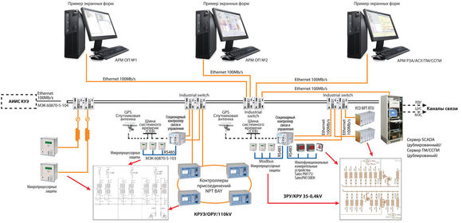 |  | 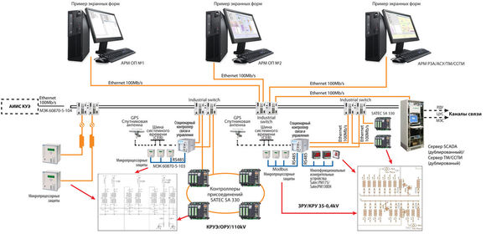
Нижний уровень представлен: контроллеры многофункциональные серии NPT. |  | Нижний уровень представлен: контроллеры присоединения SATEC SA 330.
Средний уровень представлен: станционный контроллер связи и управления с функцией сервера ТМ и ЛВС (резервированная сеть по технологии двойного оптического кольца).
Верхний уровень представлен: сервер АСУ ТП ПС, АРМ ОП, АРМ АСУ, АРМ РЗА.

Оба варианта построения ПТК АСУ ТП соответствуют современным требованиям энергетического рынка и позволяют повысить показатели надежности и эффективности работы объектов.
Контроллеры присоединений SA 330 производства SATEC Ltd. имеют функцию регистратора аварийных событий, анализатора показателей качества электроэнергии, технического учета электроэнергии, оперативной блокировки разъединителей. Устройство позволяет производить сбор и обработку до 128 сигналов ТС, 64 ТУ, 2 ТТ/1 ТН. (Контроллеры присоединения SATEC имеют положительное экспертное заключение ОАО «ФСК ЕЭС»).
В свою очередь NPT BAY, позволяет производить сбор и обработку большего объема информации: до 256 сигналов ТС, 128 ТУ, 96 ТИ (4-20 мА), 32 ТТ/20 ТН), а также интегрировать МП устройства РЗА За счет данного преимущества снижаются затраты на внедрение ПТК АСУ ТП. Отечественное производство устройства обеспечивает сокращение сроков поставки и своевременное сопровождение эксплуатации ПТК, а также позволяет максимально учитывать особенности российской энергетики и пожелания Заказчика. (ПТК АСУ ТП NPT Expert имеет положительное экспертное заключение ОАО «ФСК ЕЭС»).

Особенности построения программно-технического комплекса для интеграции и централизованной обработки аварийной информации микропроцессорного оборудования
Основные требования:
- Интеграция широкого спектра цифровых устройств для создания единого информационного пространства верхнего уровня (МП РЗА, РАС, УСО, устаревшие контроллеры ТМ);
- Невысокая стоимость поставки и внедрения автоматизированной системы управления;
- Типовое решение архитектуры программно-технического комплекса;
- Модульная структура. Возможность постепенного наращивания объема автоматизации объекта;
- Возможность объединения информации от нескольких объектов;
- Техническое сопровождение для большого числа распределенных сетевых объектов;
- Высокая скорость внедрения системы от технического задания до сдачи объекта.

Архитектура программно-технического комплекса для интеграции и централизованной обработки аварийной информации микропроцессорных устройств
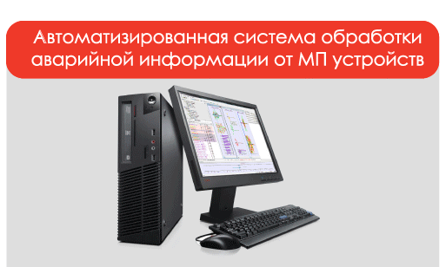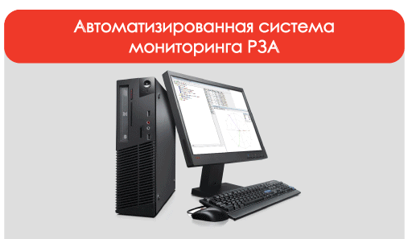
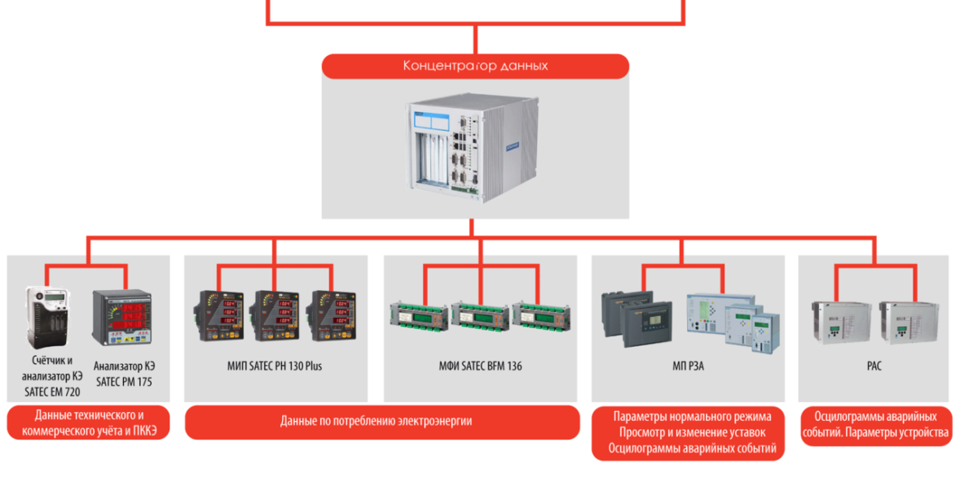
Программно-технический комплекс для интеграции и централизованной обработки аварийной информации микропроцессорного оборудования
- Единый интерфейс для считывания текущей информации и аварийных записей различных микропроцессорных устройств установленных на объекте.
- Единый интерфейс для отображения аварийной информации.
- Поддержка интеграции всех основных МП РЗА применяемых в российской энергетике.
- Собственная испытательная лаборатория для разработки, отладки и аттестации программных и аппаратных решений по информационному взаимодействию с разнообразным оборудованием.
Список микропроцессорных устройств, интегрируемых в программно-технический комплекс
Название | Название устройства | Протокол | Интерфейс
Многофункциональные измерительные преобразователи и счётчики электроэнергии | SATEC: BFM 136, 130 EH, PM 175, PM 180, PM 720; Schneider Electric: ION 6200, ION 7350, ION 8600;  вся линейка «СЭТ 4ТМ» и «АЛЬФА Плюс» | MODBUS-RTU, MODBUS-TCP, IEC 61850, MODBUS, ION PROTOCOL | RS-485, Ethernet
Регистратор аварийных событий и противоаварийная автоматика | БРКУ «НЕВА», ИЦ «Бреслер»: 0107.010, АКА «Кедр», ГОСАН (БИМхХХХ),  Система ПА ЕТ-8, МКПА (ООО «Прософт-Системы»), ООО «Парма», ООО НПП «ЭКРА», ИЦ «Бреслер» и др. | GGI запросы, IEC 60870-5-104, IEC 61850 | Ethernet
Контроль качества электроэнергии | Ресурс UF, Ресурс UF2,  Satec PM175. | Протокол MODBUS | RS-485, токовая петля
Микропроцессорные устройства релейной защиты и линейной автоматики | Линейки устройств: Siemens, GE, Areva T&D, ЗАО «Радиус Автоматика», ООО «НПП  ЭКРА», ЗАО «ЧЭАЗ,  ООО «Механотроника», Maschinefabrik Reinhausen GmbH, ABB, ИЦ «Бреслер». | IEC 61850, IEC 60870-5-103, IEC 60870-5-101, Протокол «Старт», MODBUS, SPABUS. | RS-485  Ethernet

Возможности расширения и наращивания функциональности программно-технического комплекса для интеграции и централизованной обработки аварийной информации микропроцессорного оборудованиядо полноценной АСУ ТП
- Установка устройств связи с объектом (УСО) и микропроцессорных измерительных преобразователей для обеспечения сбора и передачи данных о состоянии оборудования ПС и выдачи команд управления;
- Поддержка интеграции по информационным каналам оборудования существующих на объекте систем телемеханики (ТК «Гранит», РПТ-80, Компас, МКТ-1, МКТ-2, МКТ-3, ТМ-512, ТМ-800А, ТМ-120, УТМ-7 и др.);
- Интеграция контроллеров АСУ ТП различных производителей;
- Обеспечение полноценного интерфейса пользователя на объекте и удаленно в диспетчерском центре управления;
- Передача данных на вышестоящие уровни иерархии управления.

Система ТМ/ССПИ
Комплекс телемеханики (ТМ)/Система сбора и передачи информации (ССПИ), предлагаемые ООО «ЭнергопромАвтоматизация» - это системы сбора, обработки и отображения информации, необходимые для оперативного управления энергообъектом посредством преобразования управляющих воздействий и контролируемых параметров в сигналы, передаваемые по каналам связи.
Программно-технический комплекс ТМ/ССПИ NPT Expert строится по иерархическому 3-х уровневому принципу:
Нижний (полевой) уровень: микропроцессорные терминалы РЗА, ПА, измерительные преобразователи, устройства сбора информации (УСО) и т.д.
Средний уровень: связь с МП-устройствами, предварительная обработка, передача информации в ЦУС, РЭС, РДУ (КТМ КП) и пр.
Верхний уровень: отображение и архивирование информации (сервер, АРМ).
Особенности системы ТМ/ССПИ ООО «ЭнергопромАвтоматизация»
- Российская разработка технических и программных средств;
- Возможность сбора данных на центральном пункте управления с энергообъектов распределенной сети;
- Интеграция в систему уже установленных сторонних устройств телемеханики;
- Гибкая ценовая политика;
- Возможность выбора технических средств в соответствии с пожеланиями Заказчика;
- Режим реального времени при контроле технического процесса и управления им;
- Эффективное использование каналов связи в условиях ограниченной частотной полосы пропускания каналов;
- Обеспечение совместимости с существующими системами ТМ, ЭВМ ОИК и аппаратурой каналов связи энергообъекта;
- Обеспечение надежности работы оборудования и программного обеспечения в сочетании с оптимизированными финансовыми затратами на внедрение и обслуживание интегрированной автоматизированной системы;
- Возможность расширения системы в дальнейшем до АСУ ТП при увеличении информационного объема.
Структурная схема системы ТМ/ССПИ
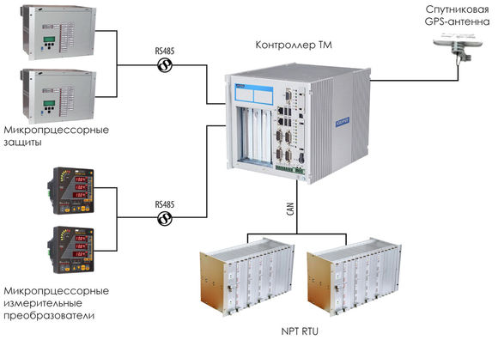
На структурной схеме представлен пример системы ТМ/ССПИ без установки Сервера, АРМ и SCADA NPT Expert на объекте управления. Сервер может находиться непосредственно на пункте управления. Это позволяет снизить стоимость системы и передавать данные напрямую в ЦУС или РДУ.
В качестве устройств нижнего уровня используются УСО собственной разработки – УСО NPT RTU. УСО NPT RTU служат для сбора аналоговых и дискретных сигналов, выдачи команд управления и реализации функций ОБР. Также NPT RTU выполняют функции сбора и обработки информации с МП РЗА, счетчиков электроэнергии и других микропроцессорных устройств. Обеспечивается синхронизация с единым спутниковым временем до 1 мс.
Для небольших объектов возможна передача телемеханической информации напрямую от NPT RTU, т.е. устройство используется в качестве контроллера телемеханики (КТМ).
NPT RTU выпускается в конструктиве меньшего размера для внедрения на энергообъектах с небольшим объемом собираемой и обрабатываемой ТМ-информацией - NPT microRTU.

Контроллер телемеханики (КТМ)
В качестве устройства среднего уровня применяется контроллер телемеханики (КТМ КП). КТМ КП предназначен для обеспечения связи с устройствами сбора данных, предварительной обработки информации, ее промежуточного архивирования и передачи на верхние уровни управления. При построении ССПИ КТМ выполняет также функции станционного контроллера связи и управления и служит для интеграции микропроцессорных устройств полевого уровня (МП РЗА, ПА, РАС и т.п.).
При построении ССПИ связь КТМ с МП РЗА и с другими смежными системами реализуется по интерфейсу RS 485\232: протоколам МЭК 60870-5-103/…/Modbus; по интерфейсу Ethernet: по протоколам МЭК 60870-5-104/МЭК61850. Передача информации от контроллера телемеханики на верхний (подстанционный уровень или уровень пункта управления) реализуется по протоколам Ethernet/TCP/IP/ МЭК 60870-5-104/МЭК 61850.
Количество направлений выделенных каналов связи может доходить до 16: 8 основных и 8 резервных.
Комплекс ПО КТМ работает под управлением операционной системы реального времени.
Он выполняет наиболее важные функции регистрации информации и решает следующие задачи:
• регистрация аналоговых параметров установившегося режима;
• опрос состояния коммутационного оборудования;
• регистрация пусков и срабатываний ступеней защит;
• дистанционное управление коммутационным оборудованием;
• опрос и запись параметров МП РЗА (уставок);
• регистрация аварийных событий;
• регистрация осциллограмм аварийных процессов от разных микропроцессорных устройств;
• обмен данными с другими системами автоматизации посредством стандартных протоколов МЭК.
Комплекс ПО КТМ включает в себя следующие модули:
• модуль диспетчера сообщений;
• модуль клиент МЭК 60870-5-101;
• модуль клиент МЭК 60870-5-104;
• модуль клиент МЭК 61850;
• модуль сервер МЭК 60870-5-101;
• модуль сервер МЭК 60870-5-104;
• модуль сервер МЭК 61850;
• модуль МЭК 60870-5-103;
• модуль клиент Modbus-RTU;
• модуль клиент Modbus-TCP;
• модуль логической обработки;
• модуль отображения;
• модуль архивирования.

Автоматизированное рабочее место системы телемеханики (АРМ системы ТМ)
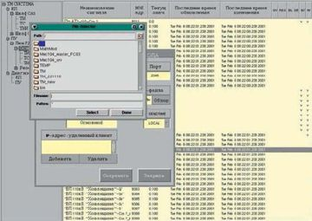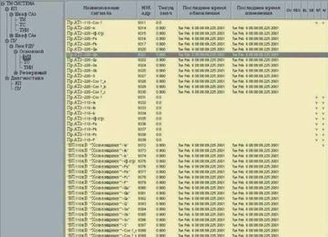
В зависимости от требований Заказчика возможна реализация верхнего уровня системы в исполнении сервера, совмещенного с АРМ системы ТМ. АРМ системы ТМ может быть расположен как непосредственно на контролируемом пункте (подстанции), так и на удаленном пункте управления системой.
АРМ системы ТМ предназначен для отображения текущего состояния принимаемых и передаваемых системой ТМ сигналов, отображения состояния каналов связи, конфигурирования и параметрирования.
В состав функций, реализуемых в АРМ инженера службы ТМ, входят:
- контроль состояния принимаемых и передаваемых сигналов;
- конфигурация объема передаваемой информации в заданном направлении (РДУ, МЭС);
- мониторинг состояния каналов передачи данных;
- диагностика и выдача предупредительных сообщений по состоянию связи с источниками информации.

Преимущества внедрения систем ТМ/ССПИ ООО«ЭнергопромАвтоматизация»
- Пространственно-распределенный модульный принцип построения системы, открытая масштабируемая архитектура ПТК на основе общепризнанных международных стандартов (МЭК 60870-5-101…4, МЭК 61850);
- Легкость модификации системы телемеханики при необходимости ее расширения до системы АСУ ТП/ССПИ;
- Повышение качества наблюдаемости объекта, за счет увеличения количества передаваемой с подстанции информации после полномасштабного интегрирования смежных систем;
- Уменьшение стоимости создания системы, ее обслуживания, а так же развития за счет возможности использования современных отечественных разработок.

Система оперативной блокировки разъединителей
Оперативная блокировка разъединителей является ответственной задачей для безопасности оперативных переключений на энергообъекте. ООО «ЭнергопромАвтоматизация» предлагает свое решение для реализации системы оперативной блокировки для подстанций распределительных сетей. Основой системы является шкаф оперативной блокировки (ОБР).
ОБР обеспечивает:
- обработку логических алгоритмов блокировок с выдачей сигналов на разрешение управления;
- связь c устройствами и подсистемами нижнего уровня;
- предварительную обработку;
- сохранение и передачу данных на Сервер АСУ ТП;
- трансляцию команд управления на устройства нижнего уровня;
- осуществление контроля и диагностики устройств нижнего уровня.

